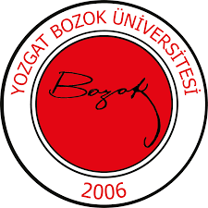 | YOZGAT BOZOK ÜNİVERSİTESİ  İKTİSADİ VE İDARİ BİLİMLER FAKÜLTESİ  İŞLETME BÖLÜMÜ  DERS İNTİBAK KOMİSYONU  GÖREV TANIMI | 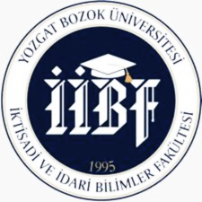
Birim | İktisadi ve İdari Bilimler Fakültesi / İşletme Bölümü
Görev Adı | Ders İntibak Komisyonu
Sorumluluk Alanı | Ders intibak işlemlerini yürütmek
Görevin Amacı | Bölümün eğitim programlarını çağdaş akademik ihtiyaçlara ve mevzuata uygun şekilde sürekli geliştirmek, ders içeriklerini güncellemek, yeni dersler önermek, mevcut derslerde düzenleme yapmak ve program bütünlüğünü sağlamak.
Görev ve Sorumluluklar | - Yeni ders önerileri sunmak; ihtiyaç durumunda mevcut derslerin içeriklerini güncellemek, dersleri birleştirmek, ayırmak veya kaldırmak.  - Bologna Süreci kapsamında AKTS yüklerini göz önünde bulundurarak derslerin denkliklerini ve dağılımını sağlamak.  - Derslerin dönemlere uygun olarak dengeli dağılımını gözetmek.  - Öğretim elemanlarının önerilerini değerlendirerek akademik programların niteliğini artırmak için öneriler geliştirmek.  - Müfredat değişikliklerine ilişkin kararları Bölüm Kurulu’na sunmak üzere hazırlamak.
Yetkiler | Müfredat ve ders planı düzenlemeleri önerme ve ilgili akademik kurullara sunma yetkisine sahip olmak.
Yasal Dayanak | - Yükseköğretim Kanunu (2547 Sayılı Kanun)  - Yükseköğretim Kurulu (YÖK) Yönetmelikleri ve Bologna Süreci ilkeleri  - Yozgat Bozok Üniversitesi Eğitim-Öğretim ve Sınav Yönetmeliği  - Fakülte ve Bölüm Kurul Kararları
Komisyon Üyeleri | DERS İNTİBAK KOMİSYONU  Başkan Doç. Dr. Tuğba ÖZBÖLÜK  Üye Dr. Öğr. Üyesi Eşe YILDIRIM  Üye Arş. Gör. Çağrı KÖYLÜ

